ANÁLISIS Y DESARROLLO DE SISTEMAS DE INFORMACIÓN

Elaborado por:

Christian Flórez

Paola Galindo

Marlon Márquez

Sergio Ruiz

Daniel Ortiz

Iván Valenzuela

SENA

CENTRO DE ELECTRICIDAD Y ELECTRONICA

2017

Tabla de Contenido

1. Propósito

2. Alcance

3. Documentos de referencia

4. Definiciones importantes

4.1. Conceptos generales

4.2. Procesos de entrada y salida

5. Descripción de módulos

6. Diccionario de datos

6.1. Modelo entidad-relación

6.2 Casos de uso

6.3. Distribución física y lógica de base de datos

6.4. Tablas y vistas

7. Triggers

8. Descripción de interfaces con otros sistemas

8.1 Instalación y configuración

8.2. Requisitos generales pre-instalación

8.3. Detalles del proceso de instalación

8.4. Detalles de configuración de la aplicación

a. Variables de ambiente

b. Parámetros de aplicaciones

c. Archivos de configuración

d. Archivos de bitácora

e. Tareas programadas

8.4. Lista de contactos técnicos

9. Diseño de la arquitectura física

10. Procesos de continuidad y contingencia

11. Descripción de usuarios

11.1. Usuarios de base de datos

11.2. Usuarios de sistema operativo

11.3. Usuarios de aplicaciones

**1. Propósito**

Este documento tiene como objetivo describir los datos técnicos y de diseño de prototipo, del sistema de información SIGPI, para modificaciones en caso de ser necesario, basándose en los requisitos establecidos dentro de la licitación de requerimientos del sistema; en el documento se puede apreciar una definición del sistema viendo diagramas, bases de datos y demás partes de este.

**2. Alcance**

Este documento tendrá como propósito dar a conocer la descripción detallada del sistema de información, suministrar la información técnica por la cual se llevó a cabo el desarrollo del sistema SIGPI, no será un manual de uso del sistema.

**3. Documentos de referencia**

A continuación se citaran los documentos los cuales complementan este documento

* [IEEE 830](IEEE830%20version%20final%20(2).docx)

**4.1 Conceptos generales**

* Definiciones, acrónimos y abreviaturas

*SIGPI:* Sistema de información para la gestión de proyectos e inventarios.

*Int*: Tipo de dato que únicamente recibe datos de tipo numérico.

*Varchar*: Tipo de dato que únicamente recibe datos de tipo alfabético.

*Id:* Es el identificador de alguna información.

*Double:* Tipo de datos que recibe datos de tipo decimal.

Login: (término inglés) es el proceso mediante el cual se controla el acceso individual a un sistema informático mediante la identificación del usuario utilizando credenciales provistas por el usuario.

* 1. **Procesos de entrada y salida**

1. El primer proceso de entrada y salida es al momento de iniciar sesión, la entrada de los datos de usuario y la salida es el registro exitoso direccionándolo al rol perteneciente, en su defecto no ingresara al sistema.
2. El segundo proceso es cuando el rol gerente agrega nuevos usuarios, en este caso empleados para su posterior acceso al sistema, esta sería la entrada donde a cada usuarios se le envía un correo con los datos de acceso predefinidos por el sistema, y la salida es la descarga de planos e informes.
3. Otro proceso es al momento de crear o modificar un producto la entrada se da cuando se ingresan los datos del producto la salida es la creación del producto

**5. Descripción de módulos**

* Módulo de Administrador/Gerente

En este módulo se registra a los demás usuarios, en este caso empleados, cada uno con un rol asignado por el Gerente, de acuerdo a sus funciones en la empresa.

* Módulo de Jefe de proyecto

El modulo jefe de proyecto, puede crear nuevos proyectos, administrar sus datos, y agregar empleados al equipo de trabajo del proyecto. Puede crear informes y ver los planos que han sido asociados al proyecto.

* Módulo de gestión de materiales

El módulo de gestión de materiales, incluye los datos de identificación de un material, y la cantidad almacenada en inventario. También incluye los datos de los proveedores que venden los materiales.

* Módulo de gestión de ordenes

El módulo de gestión de órdenes, permite informar la cantidad de material requerida para ejecutar un plano. Informa que ordenes ya han sido asignadas, cuales faltan por asignar, y cuales no pueden ser asignadas en caso de que no hayan suficientes materiales en almacén.

* Módulo de Diseñador

El modulo diseñador, puede agregar planos como archivos pdf, a los proyectos, solo si es parte del equipo de trabajo. Al ingresar cada proyecto, también puede informar cuales materiales y en qué

cantidad, son requeridos para la ejecución del plano.

* Módulo de Almacenista

El modulo Almacenista, puede registrar los datos de los materiales que maneja la empresa.

Además, puede administrar el inventario, registrando la cantidad de materiales que llegan, la cantidad que salen de inventario al ser asignados a los planos y las devoluciones que hacen los planos al inventario.

* Módulo de Ejecutor

El modulo Ejecutor, puede ver los datos de contacto de los clientes y proveedores, así como ver la información de los proyectos y sus respectivos planos, siempre y cuando este en el equipo de trabajo. También puede agregar informes de avance al proyecto.

1. **Diccionario de datos**

La base de datos de SGPI cuenta con 16 tablas, las cuales se mencionan enseguida, con sus atributos, propiedades y descripción de los mismos.

* Archivo Plano: Almacena la información del archivo.

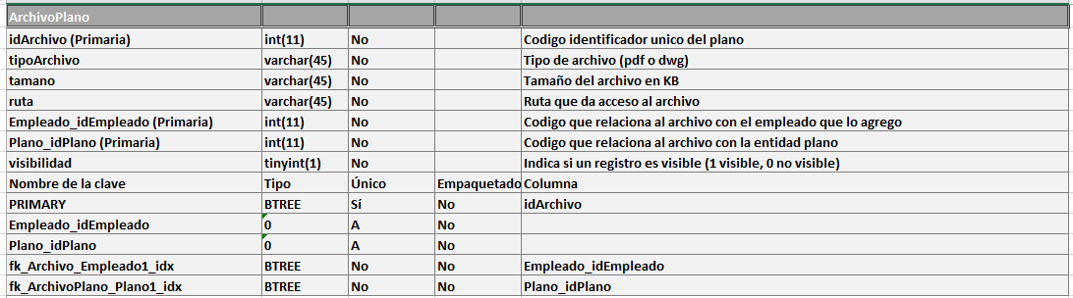

* Cliente: En esta tabla se ven los datos del cliente.

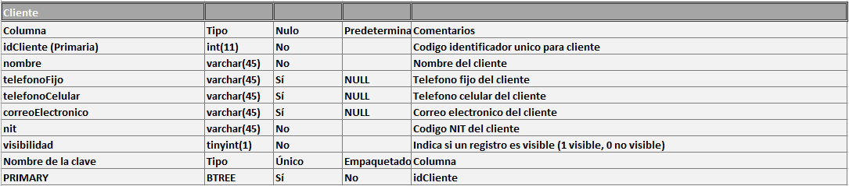

* Directorio: Almacena las relaciones entre los proveedores y los materiales que venden.

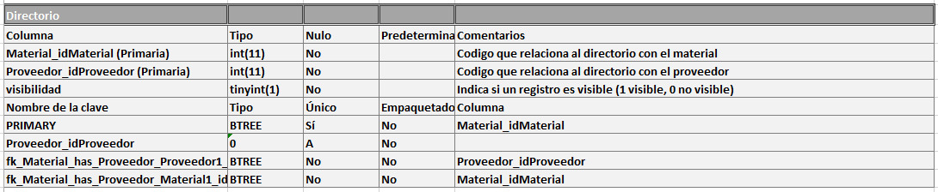

* Empleado: En esta tabla se ven los datos del empleado.

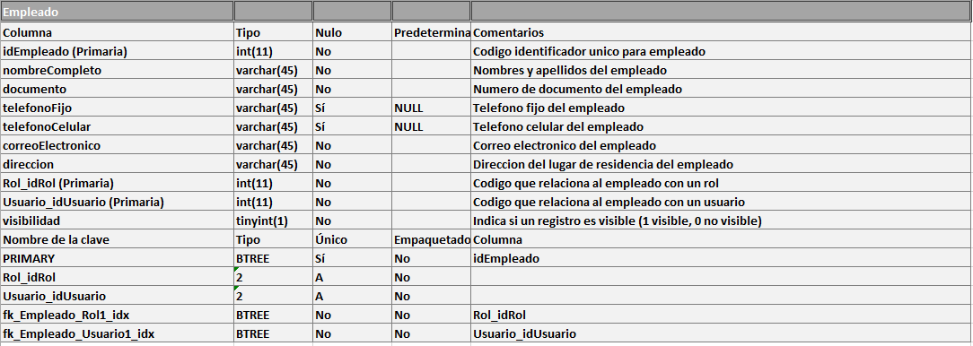

* Equipo: Se ven los proyectos asociados a un empleado.

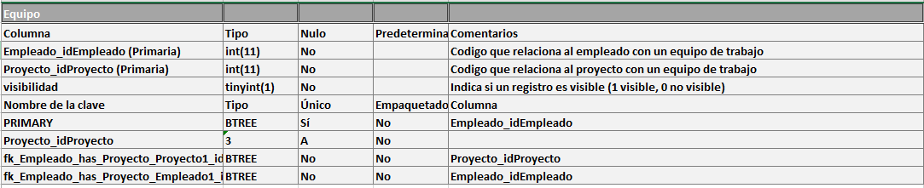

* Estado proyecto: Describe los tipos de estado de proyecto.

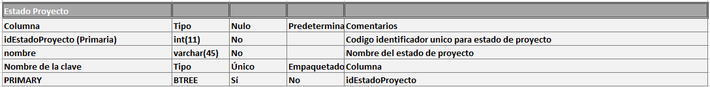

* Informe: se ve la descripción del archivo del informe.

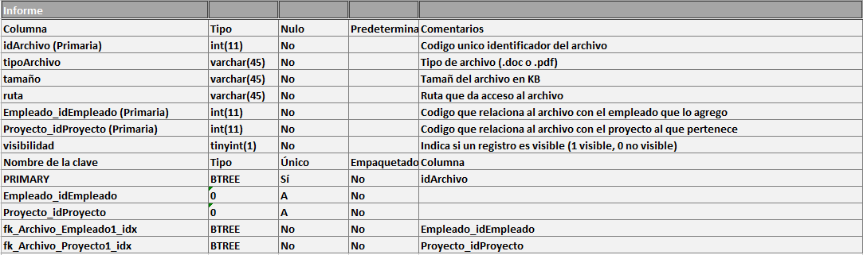

* Material: Esta tabla describe a los materiales.

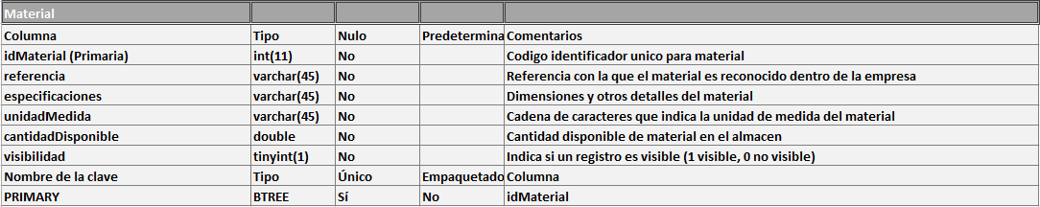

* Orden: Describe los materiales requeridos por los planos

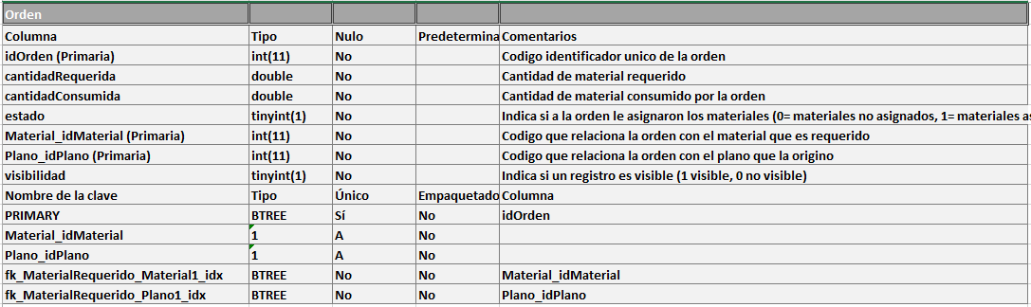

* Orden Tramitada: Se ven las órdenes que ya han sido tramitadas.

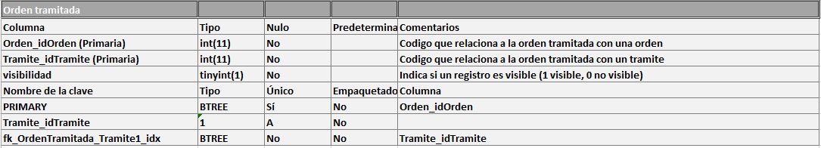

* Plano: En esta tabla se ven los datos del plano.

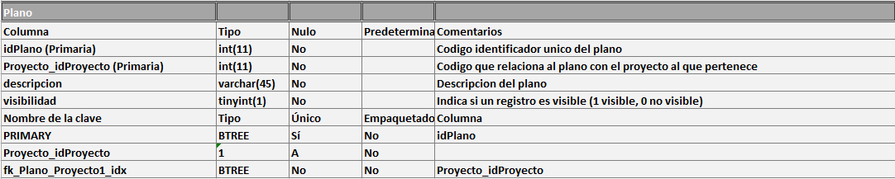

* Proveedor: En esta tabla se ven los datos de los proveedores de materiales de la empresa.

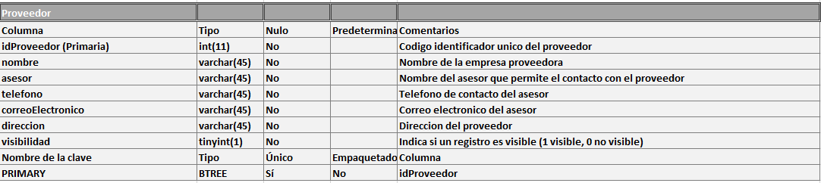

* Proyecto: Se describe el proyecto.

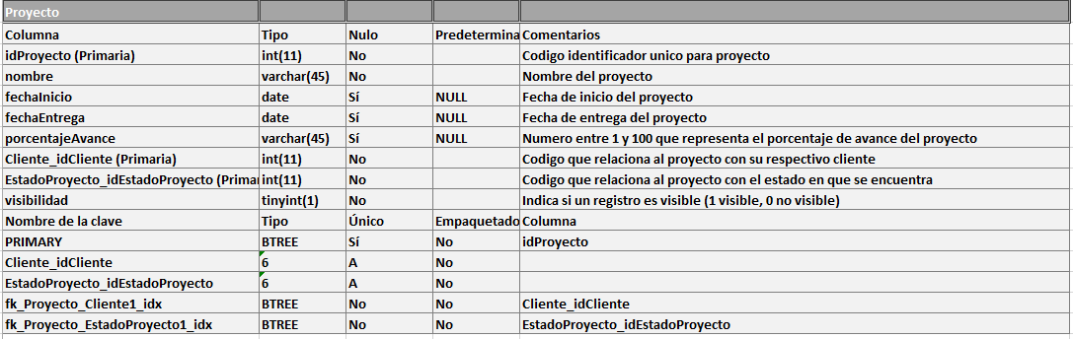

* Rol: Almacena los nombres de los roles del sistema

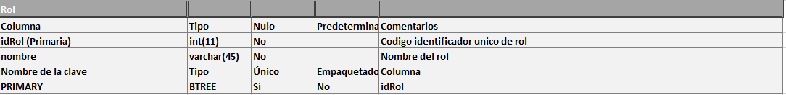

* Tramite: Se ven los movimientos de materiales realizados en el sistema.

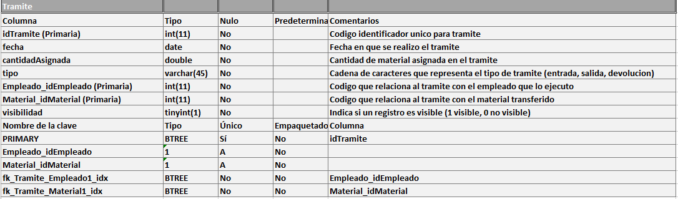Usuario: Almacena las personas autorizadas para utilizar el sistema.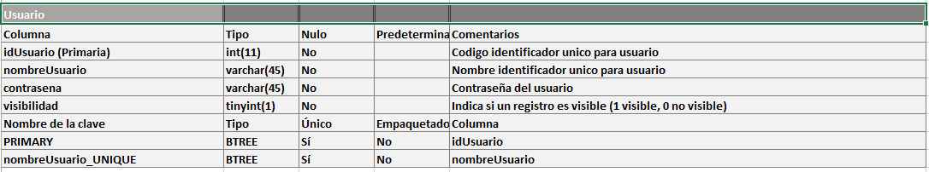

**Modelo entidad-relación**

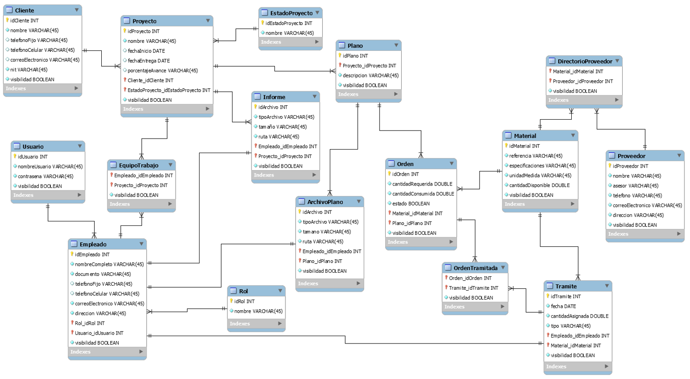

**Diagrama de casos de uso**

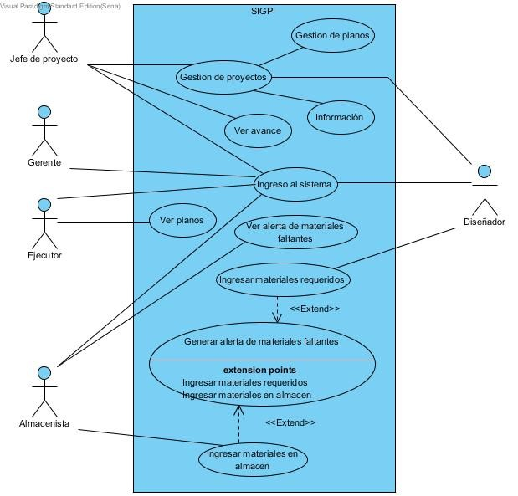

**6.2 Distribución física y lógica de base de datos**

* 1. **Tablas y vistas**

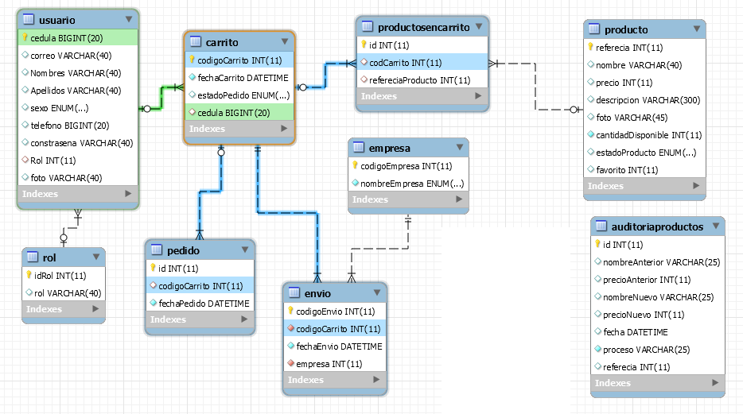

* 1. **Procedimientos almacenados**
  2. A continuación se muestran los procedimientos almacenados que hay en el sistemalos cuales facilitan procesos en este**.**

1.

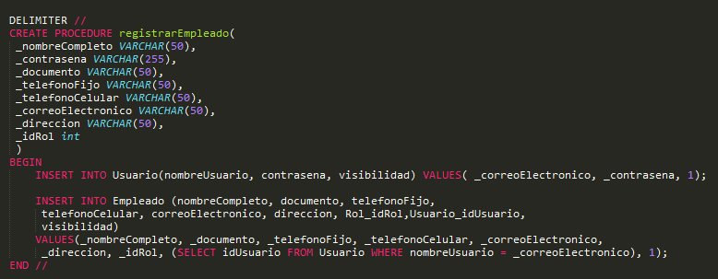

2.

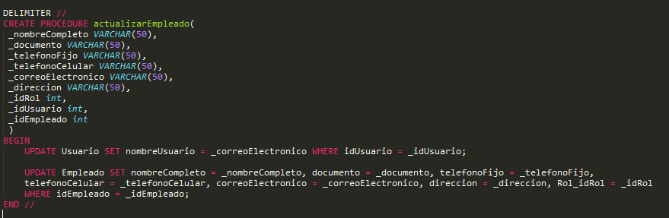

3.

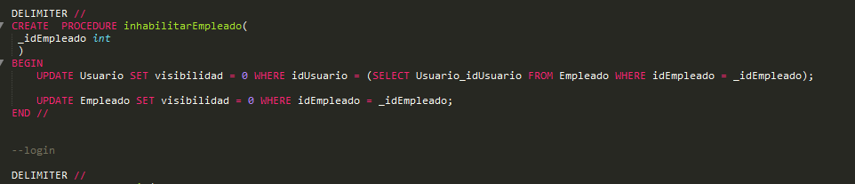

4.

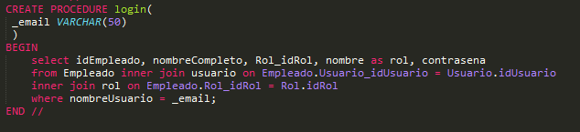

5.

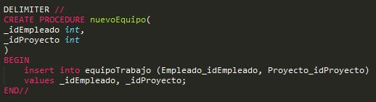

6.

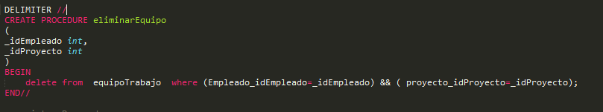

7.

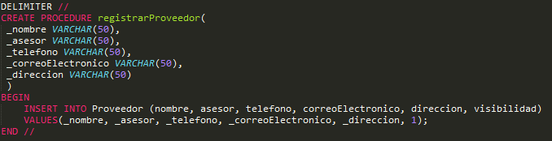

8.

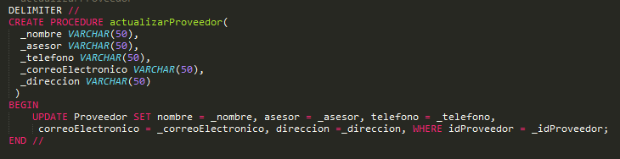

9.

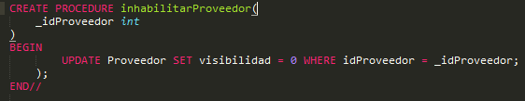

10.

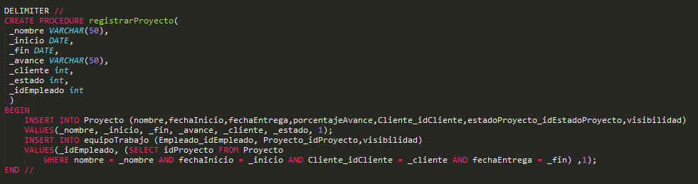

11.

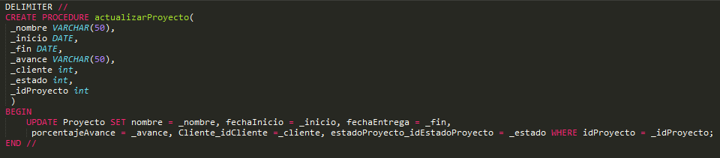.

12.

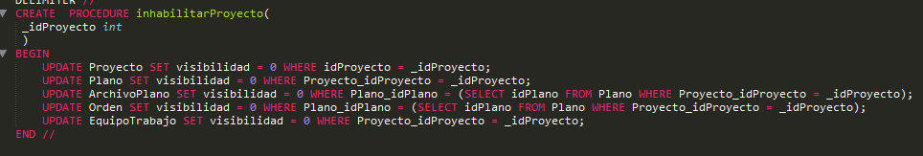

13.

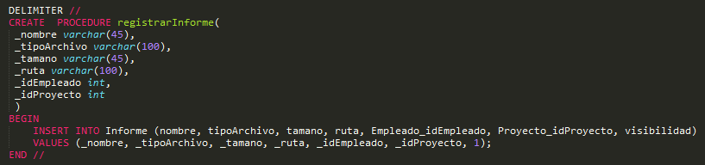

14.

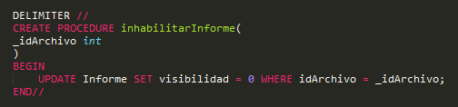

15.

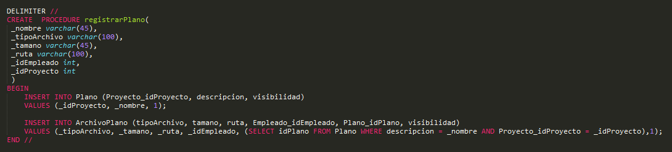

16.

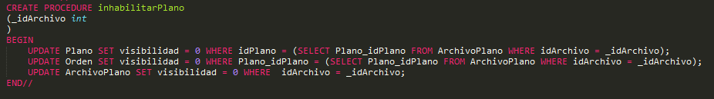

17.

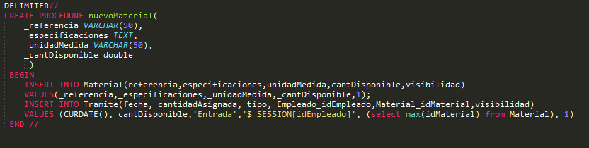

18.

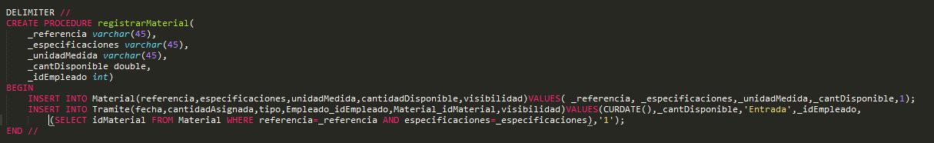

19.

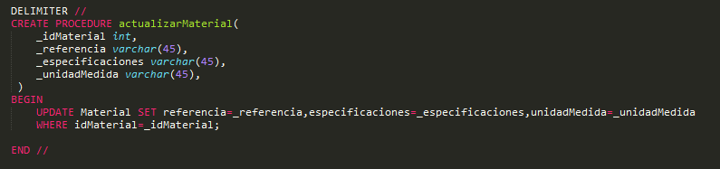

**8. Descripción de interfaces con otros sistemas**

**8.1 Requisitos generales.**

Para tener un aceptable rendimiento al utilizar el software SIGPI, se recomienda utilizar navegadores actualizados, Internet Explorer 9,Mozilla Firefox 13 ó superior (recomendable V15.0) y Chrome 20.0, versiones anteriores a las recomendadas causaran problemas al tratar de ejecutar los completos.

Para tener resultados que permitan una apreciación adecuada de los tiempos de respuesta del sitio web, se realizara la medición del tiempo en cada una de las siguientes variables:

**Variable 1:** Tiempo para que aparezca algo visible en pantalla.

**Variable 2:** Tiempo para que aparezca algo legible en pantalla.

**Variable 3:** Tiempo hasta poder hacer un “clic” hacia otra parte del sitio o hacia otro sitio.

|  |  |  |
| --- | --- | --- |
|  | | |
| Descripción | **Servidor actual** | **Servidor Histórico** |
| Memoria RAM | 8G | 4G |
| Discos Duros | 1 TB | 500 GB |
| Procesador | Intel Core i5 4200U | Intel Core i5 |
| Software | | |
| Descripción | **Servido actual** | **Servidor Histórico** |
| Sistema operativo | Windows 10 | Windows 10 |
| Navegador | Google Chrome | Google Chrome |

**Archivos de configuración**

Los paquetes de configuración deben ir en el servidor enumerado y en sus capas lógicas

12. Descripción de usuarios

* 1. **Usuarios de base de datos**

En la base de datos del sistema de información se encuentran cinco tipos de usuario, el gerente, jefe de proyecto, diseñador, ejecutor, almacenista.

|  |
| --- |
| Gerente |
| -Administra los usuarios, tiene acceso a todos los módulos del sistema. |
| - El gerente puede modificar datos de los demás usuarios, datos de los proyectos, equipo de los proyectos, materiales y órdenes |

|  |
| --- |
| Jefe de proyecto |
| - Puede gestionar los proyectos y agregar empleados a los equipos de proyecto. |
| - Agregar clientes y proveedores. |

|  |
| --- |
| Diseñador |
| -Puede agregar planos a los proyectos de los que es miembro. |
| -Establece que materiales requiere cada plano. |

|  |
| --- |
| Almacenista |
| Controla el inventario |
| -La asignación de materiales a las órdenes. |

|  |
| --- |
| Ejecutor |
| -Puede revisar los proyectos a los que pertenece. |
| -Agregar informes de avance a los proyectos |
| -Puede consultar datos de los contactos. |